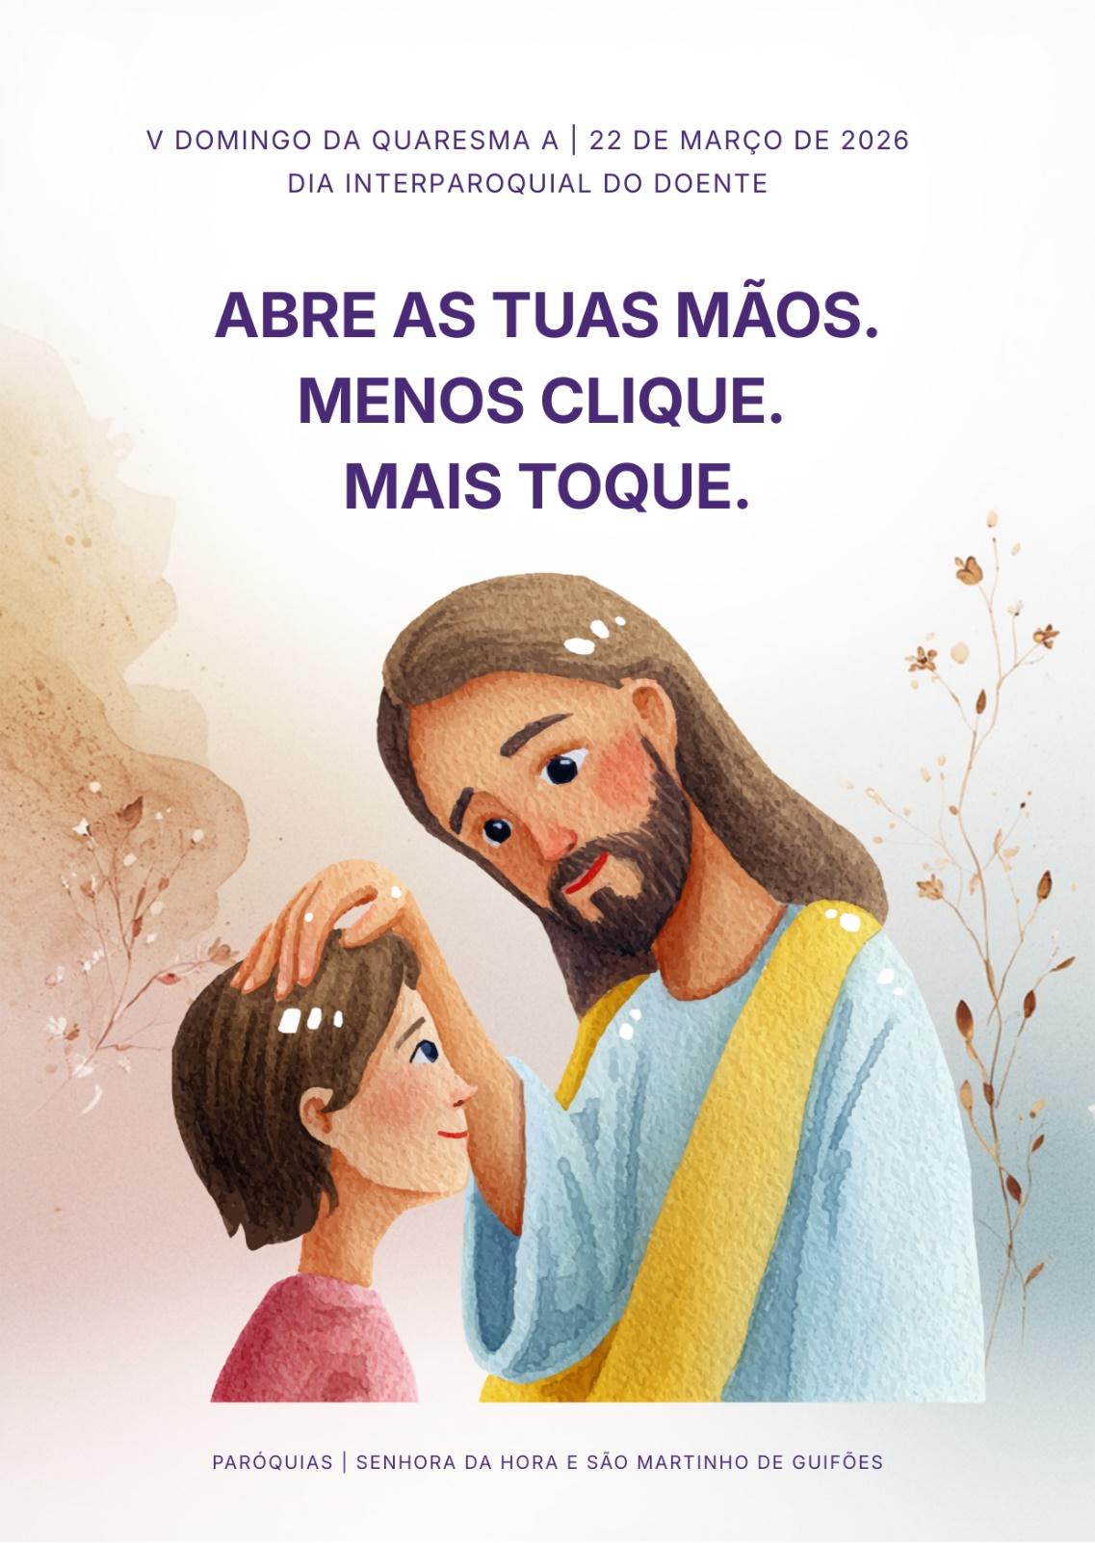
RITOS INICIAIS

Cântico de entrada | Saudação Inicial

P. Celebramos o V Domingo da Quaresma. E o Evangelho de hoje fala-nos da ressurreição de Lázaro, o amigo de Jesus, que conheceu a doença e o sono da morte. A Ressurreição de Lázaro é o último dos sinais de Jesus. É um sinal de anúncio e prenúncio da morte e ressurreição de Jesus. Diante de nós, permanece o apelo fundamental da nossa caminhada: “Abre-te. Da Quaresma à Páscoa, um caminho com sentido, um caminho com sentidos”. Depois de afinarmos os sentidos do ouvido, do paladar e da visão, somos desafiados, nesta 5.ª semana da Quaresma, a desenvolver o sentido do tato, para aprendermos a tocar, com ternura, a carne de Cristo, em cada pessoa, e sobretudo na pessoa dos mais frágeis, dos doentes, dos pobres, dos sós.

Presidente: [enquanto um(a) Visitador ou Ministro Extraordinário da Comunhão coloca o selo na «Chave dos Sentidos»] Colocamos agora na Chave dos Sentidos o quinto selo, que evidencia o sentido do tato. Ele tem inscrito o apelo principal desta quinta semana da Quaresma: “Abre as tuas mãos. Menos click e mais toque”.
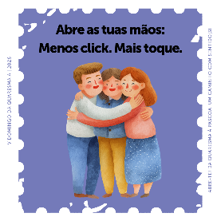
Se houver oportunidade, pode entoar-se o Cântico: Senhor, recebe os meus sentidos, os olhos, ouvidos e a voz. O tato, o gosto e o corpo sejam dom oferecido a Vós, sejam dom oferecido a Vós. Purificai o meu olhar, ensinai-me a escutar. Convertei-me no caminho, para a Páscoa alcançar. (Letra e música de Pe. Bruno Ferreira, Diocese do Porto)
Ato penitencial – forma B - cantado
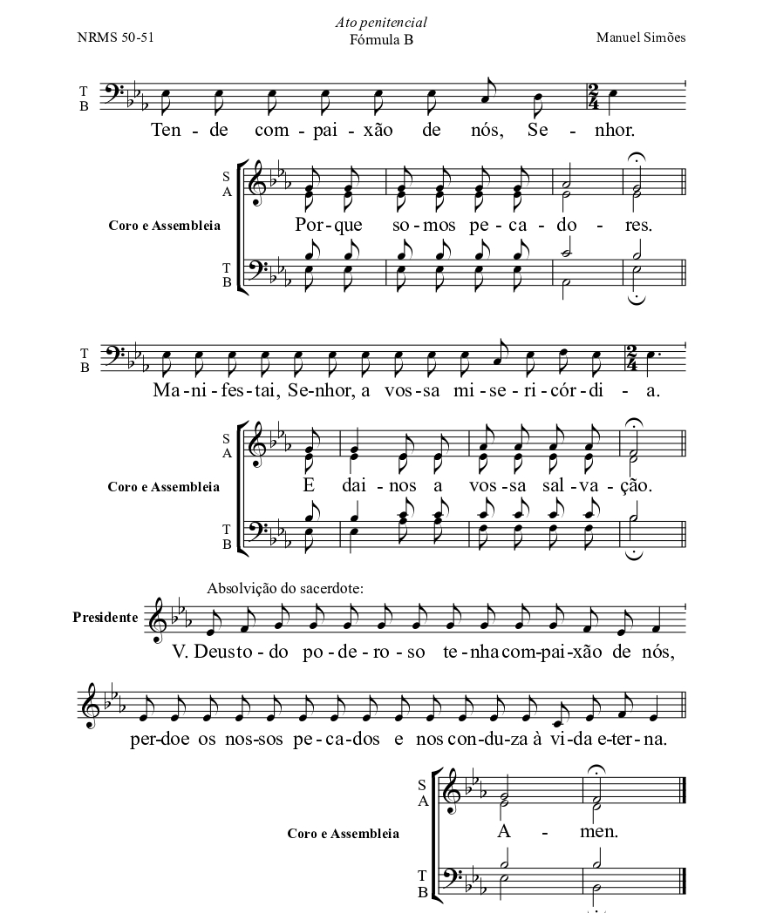
P. Senhor, tende piedade de nós. R. Senhor, tende piedade de nós.
P. Cristo, tende piedade de nós. R. Cristo, tende piedade de nós.
P. Senhor, tende piedade de nós. R. Senhor, tende piedade de nós.

Oração coleta
LITURGIA DA PALAVRA
1.ª leitura – forma mais breve
Leitura da Profecia de Ezequiel

Assim fala o Senhor Deus:

“Meu Povo:
Vou abrir os vossos túmulos
e deles vos farei ressuscitar,
para vos reconduzir à terra de Israel.

Meu Povo:
Infundirei em vós o meu espírito
e revivereis.
Hei de fixar-vos na vossa terra
e reconhecereis que Eu, o Senhor,
o disse e o realizei”.

Palavra do Senhor.
R. Graças a Deus.

Salmo Responsorial: Sl 129 (130),1-2.3-4ab.4c-6.7-8 (R. 7)
Refrão: No Senhor está a misericórdia e abundante redenção.
Ou: No Senhor está a misericórdia, no Senhor está a plenitude da redenção.

Nota: cantar apenas as duas últimas estrofes.

2.ª leitura – forma mais breve
Leitura da Epístola do apóstolo São Paulo aos Romanos

Irmãos:

O Espírito d'Aquele
que ressuscitou Jesus de entre os mortos
habita em vós.

O Espírito d'Aquele
que ressuscitou Jesus de entre os mortos
também dará vida aos vossos corpos mortais.

Palavra do Senhor.
R. Graças a Deus.

Aclamação ao Evangelho: Louvor a Vós (ou outro)

EVANGELHO A VOZES | Jo 9,1-41 | Forma breve

Narrador (Diácono): Evangelho de Nosso Senhor Jesus Cristo segundo São João

Todos: Glória a Vós, Senhor.

Narrador (Diácono): Naquele tempo, as irmãs de Lázaro mandaram dizer a Jesus:

Leitora 1 (Irmãs): «Senhor, o teu amigo está doente».

Narrador (Diácono): Ouvindo isto, Jesus disse:

Presidente (Jesus): «Essa doença não é mortal, mas é para a glória de Deus, para que por ela seja glorificado o Filho do homem».

Narrador (Diácono): Jesus era amigo de Marta, de sua irmã e de Lázaro. Entretanto, depois de ouvir dizer que ele estava doente, ficou ainda dois dias no local onde Se encontrava. Depois disse aos discípulos:

Presidente (Jesus): «Vamos de novo para a Judeia».

Narrador (Diácono): Ao chegar, Jesus encontrou o amigo sepultado havia quatro dias. Quando ouviu dizer que Jesus estava a chegar, Marta saiu ao seu encontro, enquanto Maria ficou sentada em casa. Marta disse a Jesus:

Leitora 1 (Marta): «Senhor, se tivesses estado aqui, meu irmão não teria morrido. Mas sei que, mesmo agora, tudo o que pedires a Deus, Deus To concederá».

Narrador (Diácono): Disse-lhe Jesus:

Presidente (Jesus): «Teu irmão ressuscitará».

Narrador (Diácono): Marta respondeu:

Leitora 1 (Marta): «Eu sei que há de ressuscitar na ressurreição do último dia».

Narrador (Diácono): Disse-lhe Jesus:

Presidente (Jesus): «Eu sou a ressurreição e a vida. Quem acredita em Mim, ainda que tenha morrido, viverá; e todo aquele que vive e acredita em Mim, não morrerá para sempre. Acreditas nisto?».

Narrador (Diácono): Disse-Lhe Marta:

Leitora 1 (Marta): «Acredito, Senhor, que Tu és o Messias, o Filho de Deus, que havia de vir ao mundo».

Narrador (Diácono): Jesus comoveu-Se profundamente e perturbou-Se. Depois perguntou:

Presidente (Jesus): «Onde o pusestes?».

Narrador (Diácono): Responderam-Lhe:

Leitora 1 (Marta e Maria): «Vem ver, Senhor».

Narrador (Diácono): E Jesus chorou. Diziam então os judeus: Vede como era seu amigo».

Narrador (Diácono): Mas alguns deles observaram: «Então Ele, que abriu os olhos ao cego, não podia também ter feito que este homem não morresse?». Entretanto, Jesus, intimamente comovido, chegou ao túmulo. Era uma gruta, com uma pedra posta à entrada. Disse Jesus:
Presidente (Jesus): «Tirai a pedra».

Narrador (Diácono): Respondeu Marta, irmã do morto:

Leitora 1 (Marta): «Já cheira mal, Senhor, pois morreu há quatro dias».

Narrador (Diácono): Disse Jesus:

Presidente (Jesus): «Eu não te disse que, se acreditasses, verias a glória de Deus?».

Narrador (Diácono): Tiraram então a pedra. Jesus, levantando os olhos ao Céu, disse:

Presidente (Jesus): «Pai, dou-Te graças por Me teres ouvido. Eu bem sei que sempre Me ouves, mas falei assim por causa da multidão que nos cerca, para acreditarem que Tu Me enviaste».

Narrador (Diácono): Dito isto, bradou com voz forte:

Presidente (Jesus): «Lázaro, vem para fora».

Narrador (Diácono): O morto saiu, de mãos e pés enfaixados com ligaduras e o rosto envolvido num sudário. Disse-lhes Jesus:

Presidente (Jesus): «Desligai-o e deixai-o ir».

Narrador (Diácono): Então muitos judeus, que tinham ido visitar Maria, ao verem o que Jesus fizera, acreditaram n’Ele.
Diácono (ou Presidente, se não houver diácono):
Palavra da salvação.

Todos: Glória a Vós, Senhor!

HOMILIA NO V DOMINGO DA QUARESMA A 2026
Celebração da Unção dos Enfermos

1. “Senhor, o teu amigo está doente” (Jo 11,3). À triste notícia, Jesus não se precipita nem reage com pressa ansiosa; dá tempo ao tempo, para que se manifeste a glória de Deus! Entretanto, quando Jesus chega, passaram-se já quatro dias e é claro que Lázaro morreu e está bem morto; não havia já qualquer esperança de vida ou de reanimação, passado o terceiro dia da sua morte. Entretanto, Jesus deixa que Marta e Maria venham ao seu encontro, desabafem a sua dor. Jesus aproxima-se primeiro da dor de uma e de outra e comove-se intimamente, com todos os que choram a morte de Lázaro. Jesus chora! Não fica à distância do drama humano da morte e dirige-se até à gruta do túmulo. Jesus toca sem qualquer medo de contágio a realidade desta nossa carne frágil, da doença, da dor, do sofrimento, da morte, do luto. E quer envolver-nos e desenvolver em nós o tato e o contacto com esta fragilidade humana, por isso agiliza o nosso tato e ordena: «tirai a pedra», removei os obstáculos ao contacto com a realidade; e logo depois de Lázaro sair do túmulo, Jesus dá nova ordem de um contacto desprendido: «desligai-o e deixai-o ir». Que o vosso toque liberte e não aprisione. Tudo isto nos mostra quanto Jesus toca e Se deixa tocar, quanto Ele Se aproxima e Se deixa afetar e infetar, pela fragilidade da nossa condição mortal. Tocar é aceitar a vulnerabilidade da nossa condição humana: só quem se deixa tocar por dentro, pode hoje e verdadeiramente tocar a carne sofredora de Cristo, no corpo ferido e nas feridas do corpo e da alma dos nossos irmãos! “De facto, a luz do amor nasce quando somos tocados no coração” (LF 31). Por isso, para São João, a fé não é apenas uma forma de ver e de escutar, ela implica também tocar a realidade da carne: “O que ouvimos, o que vimos e as nossas mãos tocaram acerca do Verbo da Vida, é isso que vos anunciamos» (1 Jo 1, 1). “Tocar com o coração, isto é acreditar”, dirá Santo Agostinho.

2. Nesta 5.ª semana da Quaresma, o sentido que nos propomos valorizar é o do tato, o primeiro a aparecer e o último a desaparecer na nossa vida humana. O tato simboliza a proximidade, a compaixão e a experiência da fragilidade, como vias espirituais, para conhecer e tocar de perto a carne sofredora de Cristo, as suas chagas, nas feridas dos nossos irmãos e irmãs. O tato é, sem dúvida, o sentido mais exposto: ele implica proximidade, risco de contágio, contacto com a fragilidade, a doença, a morte. Um cristianismo, sem carne, sem a partilha desta nossa humanidade frágil, um cristianismo sem tato e contacto, sem o toque, sem ternura, tornar-se-ia abstrato, uma gnose, uma ideia apenas. Ora, o tato é o sentido da encarnação real, de compaixão, de misericórdia, de cuidado pelo outro, do amor concreto. Este sentido do tato é, por excelência, o sentido do amor. Onde não há um toque de ternura, de carícia, de cuidado pelo outro, não há amor! «A ternura é a melhor forma para tocar o que há de frágil em nós» (Patris corde, 2).

3. Irmãos e irmãs: não evitemos tocar e deixarmo-nos tocar pelas feridas dos irmãos. Jesus quer que toquemos a carne sofredora dos outros e que nos deixemos tocar por dentro, para conhecermos a força revolucionária da ternura (cf. EG 270). Hoje, com as novas tecnologias de comunicação, corremos o risco de preferir o clique ao toque, o dedo às mãos, de preferir relações interpessoais, virtuais, mediadas por sofisticados aparatos, por ecrãs e sistemas, que podemos ligar e desligar à vontade. Ao contrário, o Evangelho convida-nos a abrir as mãos, a abraçar o risco do encontro com o rosto do outro, com a sua presença física que nos interpela, com os seus sofrimentos e alegrias, permanecendo lado a lado. Nada substitui o toque, a carícia, o abraço, o contacto corpo a corpo. Quando se toca o corpo, é que se toca a alma! “Na sua encarnação, o Filho de Deus convida-nos à revolução da ternura” (EG 88). Isto significa abrir as mãos, tocar e deixar-se tocar. Menos relações virtuais e mais proximidade, menos coração artificial, mais revolução da ternura! Dito de modo simples, menos clique e mais toque.
CELEBRAÇÃO DA UNÇÃO DOS ENFERMOS

Monitor(a): “Por meio da sua encarnação, com a sua vinda entre nós, Jesus tocou-nos e, através dos sacramentos, ainda hoje nos toca” (LF 31). Jesus sempre demonstrou uma atenção particular para com os enfermos. Jesus toca no leproso para o curar e reintegrar na comunidade, sem receio de contágios (Mt 8,3: Mc 1,41; Lc 5,13); no esquife, com o morto, filho único da viúva de Naim, para o ressuscitar (Lc 7,14). Jesus toca no cego para o iluminar (Mt 9,29; 20,34; Mc 8,22); Jesus toca na língua do mudo, para a desatar (Mt 7,33). É assim, que pelas mãos de Jesus se manifesta a força de Deus, que restitui a vida, cura, abençoa, transmite força vital, bondade e misericórdia. Na continuidade dos gestos de Jesus, vamos proceder à celebração do Sacramento da Unção dos Enfermos. A Unção dos Doentes põe bem em evidência este sentido do tato. Aos doentes, o ministro imporá as mãos, sinal da comunicação do Espírito Santo Consolador. Os doentes serão ungidos na fronte e nas mãos. Confiemos os nossos doentes à misericórdia de Deus:

Preces

- Senhor, olhai com bondade, para todos os doentes. R. Ouvi-nos, Senhor.
- Senhor, aliviai os sofrimentos de todos os doentes. R. Ouvi-nos, Senhor.
- Senhor, libertai os doentes da solidão e do desespero. R. Ouvi-nos, Senhor.
- Senhor, visitai com a vossa misericórdia estes doentes. R. Ouvi-nos, Senhor.
- Senhor, confortai os doentes com a Santa Unção. R. Ouvi-nos, Senhor.
- Senhor, ajudai os que tratam dos doentes. R. Ouvi-nos, Senhor.
- Senhor, concedei fortaleza e paz, àqueles a quem o sacerdote vai impor as mãos. R. Ouvi-nos, Senhor.

Monitor(a): Agora o Presidente, em nome de Jesus, irá impor as mãos sobre os doentes. É um gesto típico de Jesus, retomando e seguido pelos Apóstolos. É um gesto que fala por si e por isso é feito em silêncio.

Imposição das Mãos em silêncio (evitar toda a espécie de ruido, som ou palavra)

Monição: A matéria própria da Unção dos Doentes é o óleo de oliveira, benzido pelo Bispo, na missa crismal de Quinta-Feira Santa. O óleo possui um amplo significado. Serve de nutrimento, medicamento, alindamento, adestra para a luta e dá vigor. Na Unção dos Enfermos, a matéria sacramental do óleo é-nos oferecida por assim dizer, «como medicamento de Deus... que agora nos torna seguros da sua bondade e deve revigorar-nos e consolar, mas ao mesmo tempo aponta, para além do momento da enfermidade, para a cura definitiva, para a ressurreição (cf. Tg 5, 14). O Sacerdote confere a Unção, ungindo os doentes na fronte e nas mãos. Na fronte, lembrando o domínio do pensamento e a articulação de todos os membros. Nas mãos sugerindo o poder da ação, que se pretende revigorar.

3. Unção com óleo dos enfermos

P. Por esta santa Unção
e pela sua infinita misericórdia,
o Senhor venha em teu auxílio
com a graça do Espírito Santo.
R. Ámen.
P. Para que, liberto dos teus pecados, Ele te salve
e, na sua bondade, alivie os teus sofrimentos.
R. Ámen.
Cântico durante a unção dos enfermos

Monitor – se forem muitos doentes e a unção se prolongar:

A quem se deve administrar a Unção dos Doentes? Deve aplicar-se aos fiéis gravemente doentes, quer em razão da própria enfermidade, quer em razão da idade avançada. O sacramento da Unção pode receber-se, de novo, se o doente convalescer depois de o ter recebido, ou se, no decurso da mesma doença, o seu estado se agravar. Pode também dar-se a Santa Unção antes de uma grave intervenção cirúrgica, quando o motivo é uma doença perigosa. Pode igualmente administrar-se às pessoas idosas, cujas forças estejam já muito debilitadas, embora não sofram de doença grave. É um Sacramento de consolação e de esperança, para quem está a sofrer e não para quem está a morrer.

Oração

P. Senhor Jesus Cristo, que, para resgatar os homens e curar os doentes, quisestes assumir a nossa natureza humana, olhai propício para este vossos servos, que tanto necessitam da saúde da alma e do corpo; restabelecei com o vosso poder e consolai com a vossa ajuda aqueles que ungimos em vosso nome com a Santa Unção, para que consigam levantar as forças e vencer o mal e concedei àqueles que fizestes participante da vossa Paixão a graça de confiar na eficácia dos seus sofrimentos. Vós que sois Deus com o Pai na unidade do Espírito Santo.
R. Ámen.

LITURGIA EUCARÍSTICA

Cântico na apresentação dos dons | Oração sobre as oblatas | Prefácio do V Domingo da Quaresma A | Santo e Oração Eucarística II

No Memento dos vivos – O.E.II: Lembrai-Vos dos nossos irmãos N. e N., que receberam a Santa Unção; uni os seus sofrimentos à paixão e ressurreição do vosso Filho, para que sintam alívio no corpo e consolação no espírito.

Ritos da Comunhão: Pai-Nosso, Embolismo, Fração, Cordeiro

Cântico de comunhão

Oração depois da comunhão

Consagração a Nossa Senhora

P. Elevemos a nossa oração à Bem-Aventurada Virgem Maria, Saúde dos Enfermos, pedindo a sua ajuda por todos aqueles que sofrem e que precisam de compaixão, escuta e consolo, e supliquemos a sua intercessão com esta antiga oração, que se rezava em família, pelos que vivem na doença e na dor:

Oração feita por um idoso/doente

Doce Mãe,
não vos afasteis,
vossos olhos de mim não aparteis.
Vinde comigo
por todo o caminho,
e nunca me deixeis sozinho.

Já que me protegeis tanto
como uma verdadeira Mãe,
fazei com que me abençoem o Pai,
o Filho e o Espírito Santo.

Papa Leão XIV

Entrega da Chave dos sentidos aos doentes e idosos

Entregamos aos doentes a Chave dos Sentidos. Do ouvido, para podermos escutar a sua dor; do paladar, para saborearmos a sua sabedoria; da visão, para os vermos de perto e não à distância; do tato, para os tocarmos com ternura; do olfato, para lhes levarmos perfume da esperança. O Senhor que abriu os ouvidos dos surdos, deu vista aos céus, sabedoria aos simples, tocou os leprosos e aceitou o perfume de Maria, abra os nossos sentidos à sua presença nos mais frágeis e doentes!

V. RITOS FINAIS

Agenda pastoral

- Confissões nas paróquias da Vigararia de Matosinhos, às 16h00 e às 21h30: terça-feira, dia 24, em Leça da Palmeira; quinta-feira, dia 26, no Padrão da Légua; na nossa Paróquia da Senhora da Hora, sexta-feira, dia 27, às 21h30 e sábado, dia 28, às 10h00.
- A Expedição 51 do Agrupamento 521 da Senhora da Hora promove o 2.º Concurso de Sopas que terá lugar na Cripta da Igreja, no próximo dia 28 de março, às 19h30. Estão todos convidados a inscrever-se tanto com sopa a concurso, como para provadores das iguarias disponíveis! Para mais informações e inscrições, acedam ao seguinte link: https://linktr.ee/exploradores.52
- Próximo fim de semana, antes e no final das missas, Mercado das 7 Bocas promove venda habitual de vasos com flores e peças em gesso perfumado, que podem servir de oferta aos padrinhos.
- Celebrações do Domingo de Ramos: Em Guifões, há uma única celebração, com Missa campal, no Largo da Igreja, às 09h00. Na Senhora da Hora, Missas no sábado, às 15h45; no domingo, às 11h00 e às 19h00.
- Reunião com Equipas da Visita Pascal: em Guifões, na quarta-feira, dia 25 de março, às 21h30 no salão paroquial; na Senhora da Hora, no sábado, dia 28, às 17h00 na Igreja Paroquial. Pede-se a colaboração alargada de mais membros, para aumentar o número de equipas. Convidemos boa gente, pessoas bem formadas na fé, com entusiasmo de vida cristã.
- Na Senhora da Hora, o mês de março é o mês “forte” da 1.ª fase do contributo paroquial. Dê com alegria. Em Guifões, está em curso a entrega do contributo paroquial anual.
Agradecimentos || Bênção Final || Despedida
P. Ide em Paz e que o Senhor vos acompanhe.
R. Graças a Deus!

